CECS XXX：201X

中国工程建设协会标准

建筑给水聚丁烯（PB）管道工程技术规程
Technical specification for PB pipeline
Engineering of building water supply
（征求意见稿，2017.06.19）

201X 北京

中国工程建设协会标准

建筑给水聚丁烯（PB）管道工程技术规程
Technical specification for PB pipeline
Engineering of building water supply
CECS XXX：201X
主编单位：悉地国际设计顾问（深圳）有限公司
苏州创成爱康建筑科技有限公司
批准单位：中 国 工 程 建 设 标 准 化 协 会
施行日期、2 0 1 X 年 X 月 X 日

201X 北京

前 言

根据中国工程建设标准化协会建标协字﹝2016﹞084号“关于印发《2016年第二批工程建设协会标准制订、修订计划》的通知”的要求，制定本规程。
建筑给水聚丁烯（PB）管是对聚乙烯进行分解、聚合而为聚丙烯，再对聚丙烯进行分解、聚合而成的树脂，经注塑工艺成型的新颖管材，是较其他建筑给水塑料管具有更多优点、更佳物理化学性能的管材，耐压性能、耐温性能和卫生性能均高于其他建筑给水塑料管材。
建筑给水聚丁烯（PB）管中央集成给水管道系统，采用分水器配水和套管敷设方式，便于管道的安装、检修和更换，集成化组件使整个建筑给水系统经济、安全、施工快捷和使用寿命长，同时可以与楼宇智能化监控系统无缝对接，实现建筑给水管道系统的智能化监控。
本规程在参照现有国内外有关资料，并结合工程运行的实例的基础上，广泛征求业内专家及使用单位的意见编制而成。
本规程主要内容包括：总则、术语、材料、设计、施工安装和验收。
本规程由中国工程建设标准化协会建筑与市政工程产品应用分会归口管理，由悉地国际设计顾问（深圳）有限公司（地址：上海市杨浦区四平路1758号CCDI大厦，邮政编码：200433）负责解释。在使用中如发现需要修改和补充之处，请将意见和资料径寄解释单位。
主 编 单位：悉地国际设计顾问（深圳）有限公司
苏州创成爱康建筑科技有限公司
参 编 单位：中国建筑设计院有限公司
中元国际（上海）工程设计研究院
江苏省建筑设计研究院有限公司
东南大学建筑设计研究院
深圳市城市空间规划建筑设计有限公司
中衡设计集团股份有限公司
宁波市建筑设计研究院有限公司
宝路七星管业有限公司
上海白蝶管业科技股份有限公司
浙江永高塑业发展股份有限公司
北京乔治费歇尔管路系统有限公司
主要起草人：姜文源 徐 军 徐浩然 傅文华 罗定元 方玉妹 刘 俊 徐红越
金 雷 薛学斌 陈和苗 柴 冈 黄 剑 依欣宇 何 涛 张文娟
杨志红 吴光明
主要审查人：

目 次

- 总则…………………………………………………………………………………（）
- 术语…………………………………………………………………………………（）
- 材料…………………………………………………………………………………（）
3.1 一般规定……………………………………………………………………（）
3.2 管材和管件…………………………………………………………………（）
3.3 套管及套管连接件…………………………………………………………（）
3.4 分水器及集成分配器箱……………………………………………………（）
3.5 其他附件……………………………………………………………………（）
- 设计…………………………………………………………………………………（）
  - 一般规定……………………………………………………………………（）
4.2 管道布置和敷设……………………………………………………………（）
4.3 管道流量计算和水力计算…………………………………………………（）
4.4 管道保温和绝热……………………………………………………………（）
- 施工安装……………………………………………………………………………（）
  - 一般规定……………………………………………………………………（）
5.2 运输和储存…………………………………………………………………（）
5.3 管道敷设……………………………………………………………………（）
5.4 管道连接……………………………………………………………………（）
5.5 支、吊架安装………………………………………………………………（）
5.6 试压、冲洗和消毒…………………………………………………………（）
5.7 安全施工……………………………………………………………………（）
6 验收…………………………………………………………………………………（）
6.1 一般规定……………………………………………………………………（）
6.2 验收要求……………………………………………………………………（）
附录A 建筑给水聚丁烯（PB）管件…………………………………………………（）
附录B 聚丁烯（PB）管水力计算表…………………………………………………（）
本规程用词说明…………………………………………………………………………（）
引用标准名录……………………………………………………………………………（）
附：条文说明……………………………………………………………………………（）

Contents

1 General provisions…………………………………………………………………（）
2 Terms……………………………………………………………………………………（）
3 Materials………………………………………………………………………………（）
3.1 General stipulations……………………………………………………… （）
3.2 Fittings and materials of pipes……………………………………………（）
3.3 Casing and casing connector………………………………………………（）
3.4 Integrated control box and water separator……………………………（）
3.5 Other accessories……………………………………………………………（）
4 Design…………………………………………………………………………………（）
4.1 General stipulations…………………………………………………………（）
4.2 Piping layout and laying……………………………………………………（）
4.3 Calculation of pipe flow and hydraulic…………………………………（）
4.4 Heat preservation and thermal insulation………………………………（）
5 Construction…………………………………………………………………………（）
5.1 General stipulations…………………………………………………………（）
5.2 Transportation and storage…………………………………………………（）
5.3 Piping laying……………………………………………………………………（）
5.4 Pipe connection………………………………………………………………（）
5.5 Installation of supports and hangers……………………………………（）
5.6 Pressure testing flushing and disinfection……………………………（）
5.7 Safe construction………………………………………………………………（）
6 Acceptance………………………………………………………………………………（）
6.1 General stipulations…………………………………………………………（）
6.2 Acceptance requirement……………………………………………………（）
Appendix A： PB pipe fittings of building water supply………………………（）
Appendix B： Hydraulic calculation table of PB pipe………………………（）
Explanation of wording in this specification……………………………………（）
List of quoted standards………………………………………………………………（）
Addition：Explanation of provisions…………………………………………………（）

- 总 则

1.0.1 为使聚丁烯（PB）管道工程的设计、施工及验收做到技术先进、安全卫生、经济合理、确保工程质量，制定本规程。
1.0.2 本规程适用于新建、改建和扩建的民用与工业建筑中建筑给水聚丁烯（PB）管道工程及采用聚丁烯（PB）给水管材、管件的中央集成建筑给水管道系统的设计、施工及验收
1.0.3 本规程采用的建筑给水聚丁烯（PB）管应符合现行国家标准《冷热水用聚丁烯（PB）管道系统 第1部分：总则》GB/T 19473.1的要求。
1.0.4 建筑给水聚丁烯（PB）管道工程的设计、施工及验收，除应符合本规程的规定外，尚应符合国家现行有关标准的规定。

- 术 语

2.0.1 聚丁烯 Polybutylene
由丁烯Butene-1物质合成制作而成的高分子聚合体，高结晶化的聚烯类综合体。学名
聚丁烯，简称：PB。
2.0.2 聚丁烯（PB）管 Polybutylene（PB）pipe
以热塑性高分子聚丁烯管用材料为主要原料，经专用机械挤出加工成型，可用于输送冷、热水的聚烯烃类管材。
2.0.3 管系列 pipe series
与公称外径和公称壁厚有关的无量纲数，用于选用管材规格。
2.0.4 标准尺寸比 standard dimension ratio
管材的公称外径与公称壁厚之比值。
2.0.5 中央集成给水管道系统 Central integrated water supply piping system
一种将用户套内给水系统管材及零散配件进行工厂化、集成化、模块化预制组装的新型建筑给水管道安装方式，该系统可配套一个或多个集成控制箱以便集中控制管理。
2.0.6 分水器 water separator
设有多个分支管路，用于向用水器具输配水的管道附件。
2.0.7 集成分配器箱 integrated control box
一种专用于设置分水器的箱式附件。
2.0.8 套管 casing
埋设在墙体、楼板面垫层、管道井及吊顶内，便于聚丁烯（PB）给水盘管敷设安装和维修更换的外保护用管。
2.0.9 直插式连接 line connection
安装时无需连接工具，施工快速，且便于拆卸的连接方式。
2.0.10 直插式管件 direct-insert pipe fittings
用于聚丁烯（PB）管直插式连接的专用管件，包括PB直插式管件和内置式管件。
2.0.11 内置式管件 embedded pipe fittings
为内嵌有铜质螺纹配件、可快速连接、且便于拆卸，能用于PB管和多种其他管材连接的专用管件。
2.0.12 墙壁连接件 wall pipe connector
用于管道与配水点之间的连接配件。为注塑盒体，内置有一端是直插式管道接口，另外一端是带螺纹丝口的配水点直接管件、弯头或者三通管件，并有可开启盖板以方便管道的拆卸、更换。

- 材 料
3.1 一般规定

3.1.1 建筑给水聚丁烯（PB）管道工程所采用的管材、管件和各种辅助材料等，应由管材生产企业配套供应。
建筑中央集成给水管道系统所采用的建筑给水聚丁烯（PB）管材（直管、盘管）、管件、套管、分水器、集成分配器箱、墙壁连接件、集成给水智能化分配器等器材应由建筑中央集成给水管道系统生产企业配套供应。
3.1.2 产品应有出厂合格证及检测报告。
3.1.3 建筑给水聚丁烯（PB）管的管材应符合现行国家标准《冷热水用聚丁烯（PB）管道系统 第2部分：管材》GB/T 19473.2 的规定，管件应符合现行国家标准《冷热水用聚丁烯（PB）管道系统 第3部分：管件》GB/T 19473.3的规定。并应有符合规定的检测报告。
3.1.4 建筑给水聚丁烯（PB）管可用于输送冷水或热水。不可用于灭火系统和非水介质的流体输送。
3.1.5 用于输送生活饮用水的建筑给水聚丁烯（PB）管材、管件及与水接触的其他辅助材料的卫生要求，应符合现行国家标准《生活饮用水输配水设备及防护材料的安全性评价标准》GB/T 17219的有关规定。

3.2 管材和管件

3.2.1 建筑给水聚丁烯（PB）管材、管件产品应符合国家现行标准的有关规定，其表面应标有永久性标记。
3.2.2管材、管件的色彩应符合国家现行标准的有关规定。
3.2.3建筑给水聚丁烯（PB）管的规格尺寸应符合表3.2.3的规定。
表3.2.3 建筑给水聚丁烯（PB）管的规格尺寸 (单位：mm)
公称  外径  dn | 平均外径 |  | 公称壁厚
 | 最小 | 最大 | S10 | S8 | S6.3 | S5 | S4 | S3.2
10 | 10.0 | 10.1
12 | 12.0 | 12.3 | 1.3 | 1.3 | 1.3 | 1.3 | 1.4 | 1.7
16 | 16.0 | 16.3 | 1.3 | 1.3 | 1.3 | 1.5 | 1.8 | 2.2
20 | 20.0 | 20.3 | 1.3 | 1.3 | 1.5 | 1.9 | 2.3 | 2.8
25 | 25.0 | 25.3 | 1.3 | 1.5 | 1.9 | 2.3 | 2.8 | 3.5
32 | 32.0 | 32.3 | 1.6 | 1.9 | 2.4 | 2.9 | 3.6 | 4.4
40 | 40.0 | 40.4 | 2.0 | 2.4 | 3.0 | 3.7 | 4.5 | 5.5
50 | 50.0 | 50.5 | 2.4 | 3.0 | 3.7 | 4.6 | 5.6 | 6.9
63 | 63.0 | 63.6 | 3.0 | 3.8 | 4.7 | 5.8 | 7.1 | 8.6
75 | 75.0 | 75.7 | 3.5 | 4.6 | 5.6 | 6.8 | 8.4 | 10.3
90 | 90.0 | 90.9 | 4.3 | 5.4 | 6.7 | 8.2 | 10.1 | 12.3
110 | 110.0 | 111.0 | 5.3 | 6.6 | 8.1 | 10.0 | 12.3 | 15.1
125 | 125.0 | 126.2 | 6.0 | 7.4 | 9.2 | 11.4 | 14.0 | 17.1
140 | 140.0 | 141.3 | 6.7 | 8.3 | 10.3 | 12.7 | 15.7 | 19.2
160 | 160.0 | 161.5 | 7.7 | 9.5 | 11.8 | 14.6 | 17.9 | 21.9
3.2.4 建筑中央集成给水管道系统聚丁烯（PB）管的规格尺寸应符合表3.2.4的规定。
表3.2.4 建筑中央集成给水管道系统聚丁烯（PB）管的规格尺寸
公称尺寸DN | 外径（mm） |  | 壁厚（mm） |  | 管长（m）
 | 尺寸 | 允许公差 | 尺寸 | 允许公差 | 直管 | 盘管
10 | 12.6～12.8 | ±0.01 | 1.6～1.8 | ±0.01 | 3、4、  5、6 | 100
15 | 15.8～16.0 | ±0.01 | 1.6～1.8 | ±0.01
20 | 22.1～22.3 | ±0.01 | 2.03～2.23 | ±0.01
25 | 27.9～28.1 | ±0.01 | 2.6～2.8 | ±0.01
32 | 34.8～35.0 | ±0.01 | 3.18～3.43 | ±0.01 |  | －
注：当对外径、壁厚、管长等有特殊要求时，可由需求方直接向供货方提出要求。
3.2.5 管材的力学性能应符合表3.2.5的规定。
表3.2.5 管材的力学性能
项目 | 要求 | 静液压应力/MPa | 试验温度/℃ | 试验时间/h
静液压试验 | 无渗漏、无破裂 | 15.5  6.5  6.2  6.0 | 20  95  95  95 | 1  22  165  1000
3.2.6 管件的力学性能应符合表3.2.6的规定。
表3.2.6 管件的力学性能
项目 | 管系列 | 试验压力/MPa | 试验温度/℃ | 试验时间/h | 试验数量 | 要求
静液压  试验 | S10 | 1.42 | 20 | 1 | 3 | 无破裂  无渗漏
 | S8 | 1.85
 | S6.3 | 2.46
 | S5 | 3.08
 | S4  S3.2 | 3.60
 | S10 | 0.55 | 95 | 1000 | 3 | 无破裂  无渗漏
 | S8 | 0.71
 | S6.3 | 0.95
 | S5 | 1.19
 | S4  S3.2 | 1.39
3.2.7 建筑给水聚丁烯（PB）管管件可分为熔接管件和机械连接管件。熔接管件按熔接方式可分为热熔承插、对接焊连接管件和电熔连接管件。
建筑中央集成给水管道系统的建筑给水聚丁烯（PB）管管件可分为直插式管件和内置式管件。
3.2.8 建筑给水聚丁烯（PB）管管件按管系列S分类应与管材相同，且应符合现行国家标准《冷热水用聚丁烯（PB）管道系统 第2部分：管材》GB/T19473.2的规定。管件的主体壁厚应不小于相同管系列S的管材壁厚。
建筑中央集成给水管道系统的建筑给水聚丁烯（PB）管管件应符合国家相关标准的规定。
3.2.9 直插式管件应由如下结构构成：
1 工程塑料（EP）管件本体；
2 工程塑料（EP）盖帽；
- 三元乙丙橡胶密封圈；
- 阻尼圈；
- 不锈钢锁紧环。
3.2.10 内置式管件应由如下结构构成：
1 工程塑料管件本体；
- 工程塑料盖帽；
- 止环；
- 三元乙丙橡胶密封圈；
- 铜质丝扣（内螺纹或外螺纹）；
- 阻尼圈。
3.2.11 管件种类应符合附录A的规定。

3.3 套管及套管连接件

3.3.1 套管可采用ABS、PB、PP等材质制成，外形应为波纹管可弯曲结构，英文简称CD。
3.3.2 套管按用途区分，可分为预埋套管和保温套管两类。预埋套管可用于聚丁烯（PB）管预埋在墙体、楼板内及暗敷于吊顶内；保温套管可用于需防结露和管道需保温场所。
套管按介质区分，可分为冷水用和热水用两类，冷水用套管为蓝色，热水用套管为红色，地暖管道为粉红色。
3.3.3 冷水预埋套管产品代码应为CD-L，热水预埋套管产品代码应为CD-R；热水保温套管产品代码应为BW-ZG。
3.3.3 套管规格尺寸应符合表3.3.3的规定。
表3.3.3 套管规格尺寸 （单位：mm）
序号 | 管材公称尺寸DN | 预埋套管公称尺寸DN | 保温套管公称尺寸DN
1 | 10 | － | －
2 | 15 | 22 | 16
3 | 20 | 28 | 20
4 | 25 | － | 25
5 | 32 | － | 32
3.3.4 套管应配置套管连接件，套管连接件分冷水用和热水用两类，其颜色应与套管颜色匹配。。

3.4 分水器及集成分配器箱

3.4.1 分水器按设置位置区分，可分为一般分水器，用于墙体或楼板内预埋；顶板分水器，用于吊顶下安装；和地面安装分水器。
按配水方向区分，可分为单侧接口分水器、双侧接口分水器和四侧接口分水器。
按介质区分，可分为冷水分水器和热水分水器。
按分路数量区分，可分为三路分水器、四路分水器和多路分水器。
3.4.2 分水器应为塑料制品。
3.4.3 分水器接口数量不得少于3个，单侧分水器接口数量不得多于8个，双侧分水器接口单侧总数不得多于11个。
3.4.4 集成分配器箱按配水方向区分，可分为单侧接口集成控制箱、双侧接口集成控制箱。
按接口布置形式区分，可分为对称型集成控制箱、错开型集成控制箱。
3.4.5 集成分配器箱应为塑料制品。

3.5 其他附件

3.5.1 智能化电控部件可有智能型电磁阀、中央信号处理控制器、中央集成漏水检测警报器、中央集成漏水检测触摸式警报器等。
3.5.2 智能型电磁阀主要性能指标应符合下列规定：
1 最大压力： 10 bar；
- 允许压力偏差： 3.5 bar；
- 响应速度： 25s；
- 电源： 220V/50/60Hz；
- 响应时功率消耗：4W；
- 显示开关： 灯亮/灯暗；
- 防水等级： IP53；
- 操作： 手动操作/ON开/Off关。
3.5.3 中央信号处理控制器主要性能指标应符合下列规定：
1 输入电源： 220V；
2 控制区间： 6.7 zone/6zone；
3 开关： 开/关；
4 过热保护功能：有；
5 家庭网络联动：PS 485PLC通讯/通信。
3.5.4 中央集成漏水检测警报器主要性能指标应符合下列规定：
1 电源： DC 12V；
2 通信方式： DC无线；
3 漏水感应元件：NTC；
4 敏度设置范围：5～35；
5 敏度设定单位：0.5℃/step；
6 开关： 1.0℃ Max；
7 显示器： 室内/设置温度，外出/预约/计时器。
3.5.5 中央集成漏水检测触摸式警报器主要性能指标应符合下列规定：
1 电源： DC 12V；
2 通信方式： DC无线；
3 漏水感应元件：NTC；
4 敏度设置范围：5～35；
5 敏度设定单位：0.5℃/step；
6 开关： 1.0℃ Max；
7 显示器： 室内/设置温度，外出/预约/计时器；
8 其他事项： 各种颜色的Deco Plate（银、香槟金、钛）；
9 响应方式： 触摸式（电容屏）。

- 设 计
4.1 一般规定

4.1.1 建筑给水聚丁烯（PB）管的设计应根据管道系统工作压力和工作水温等，合理选用管材的S或SDR系列。
建筑给水聚丁烯（PB）管的选用应根据管道系统设计压力、工作水温和使用环境确定。冷水管使用温度不应大于25℃，热水管使用温度不应大于75℃。
4.1.2 建筑生活给水、热水供应和管道优质饮用水系统的管道可采用建筑给水聚丁烯（PB）管。超过建筑给水聚丁烯（PB）管公称外径范围的干管、立管可采用不锈钢管、铜管。
4.1.3 建筑给水聚丁烯（PB）管的连接方式应根据敷设方式、管径和安装位置等因素确定，可采用熔接连接或机械连接，熔接连接可采用热熔承插、对接焊连接或电熔连接，管件应配套采用热熔承插连接管件、电熔连接管件或机械连接管件。
建筑中央集成给水管道系统应采用可以支持反复拆卸使用的直插式连接方式，管件应采用直插式管件
4.1.4 管道敷设可采取明装或暗装。暗装可敷设在吊顶、墙体或埋地。建筑中央集成给水管道系统暗装时，建筑给水聚丁烯（PB）管应采用直管或盘管，可采用套管敷设方式。
4.1.5 建筑中央集成给水管道系统聚丁烯（PB）管配水宜采用分水器配水方式。分水器应配置在集成分配器箱内，也可敷设于地面或者敷设于楼板下。
4.1.6 管道直埋暗敷或穿越梁、楼板、墙体时，应与建筑和结构等专业协调，并采取相应的防护措施。
4.1.7 给水增压泵房内不得采用建筑给水聚丁烯（PB）管。
4.1.8 当用于集中热水供应系统或太阳能热水供应系统时，应有温控装置，并应采取防止超温的可靠技术措施。建筑给水聚丁烯（PB）管不得直接连接太阳能热水器出水口，应采用金属管过渡。
4.1.9 用于冷水系统和用于热水系统的建筑给水聚丁烯（PB）管道工程，管材的公称压力PN计算，应按现行行业标准《建筑给水塑料管道工程技术规程》CJJ/T 98的规定。
冷水和热水系统，在不同工作温度下的压力折减系数，管材S（SDR）系列的管材壁厚等均应按现行行业标准《建筑给水塑料管道工程技术规程》CJJ/T 98的规定。
4.1.10 设计压力和管系列S的选择应符合表4.1.10的规定。
4.1.10 管系列S的选择
设计压力/MPa | 级别1 | 级别2 | 级别4 | 级别5
0.4 | 10 | 10 | 10 | 10
0.6 | 8 | 8 | 8 | 6.3
0.8 | 6.3 | 6.3 | 6.3 | 5
1.0 | 5 | 5 | 5 | 4
4.1.11 当有控制要求时，可在集成分配器箱分水器配水支管设置智能型电磁阀。当需漏水报警时，可增设漏水检测警报器或漏水检测触摸式警报器。
4.1.12 管道工程设计除应符合本规程规定外，尚应符合现行国家标准《建筑给水排水设计规范》GB 50015和现行行业标准《建筑给水塑料管道工程技术规程》CJJ/T 98的规定。

4.2 管道布置和敷设

4.2.1 建筑给水聚丁烯（PB）管可明敷或暗敷。
明敷时，应布置在不易受撞击处，当不能避免时，应采取保护措施。受阳光直射的明敷管道应采取遮蔽措施。
暗敷时，吊顶敷设、嵌墙敷设或埋地敷设，均应采取套管敷设方式。
4.2.2 冷水系统套管应采用蓝色的冷水用套管；热水供应系统套管应采用红色的热水用套管。
4.2.3 套管敷设方式，套管内管材应采用盘管；非套管敷设方式，管材应采用直管。
套管敷设方式套管内的管道不得有接头，接头可在分水器分支管路出口位置和配水龙头处；非套管敷设方式，可根据分流、转向和流量需要配置相应的管件。
4.2.4 分水器应设置在集成控制箱内。且可按照工程需要配置智能型电磁阀、中央信号处理控制器、漏水检测警报器、漏水检测触摸式警报器等智能化监控设备。
4.2.5 给水管道不得穿越变配电室、电梯机房、通信机房和其他遇水会损坏设备或引起事故的房间和部位，不得布置在烟道、风管、电梯井、排水沟内。
4.2.6 给水管道不宜穿越建筑物沉降缝、伸缩缝，当必须穿越时，应采取补偿剪切变形、伸缩变形的措施。
4.2.7 管道应远离热源，管道不得沿灶台明设，不得布置在灶具或加热设备的上方。明装的管道外壁与燃气热水器或燃气灶具边的净距不得小于0.4m。当达不到净距要求时，应采取隔热防护措施。
4.2.8 明敷管道和非直埋管道应设支、吊架。
4.2.9 管道及套管直埋在墙体或楼板内时，外径不宜大于28mm。
4.2.10 管道穿越墙体或楼板内时，应采用套管穿越方式。
4.2.11 允许套管连同套管内的聚丁烯（PB）盘管直接敷设在结构楼板、剪力墙、梁或柱等结构层内。
4.2.12 当对水质保证有更高要求时，可采取以下措施：
1 给水立管在接出给水横支管的下方立管段内设置水射器装置；
2 卫生器具配水龙头不采用并联配水方式，宜采用串联配水方式；
- 将经常用水的配水龙头或其他用水装置设置在串联配水方式的末端位置；
- 必要时，可将串联配水方式的管道构成循环管系，以有利于消除死水段；
- 卫生器具配水龙头处的三通应采用立体三通。
4.2.13 装配式建筑可将套管预埋在墙板、壁板或楼板内，套管与钢筋牢固固定，板面预留接口，用盖帽覆盖。施工时，去除盖帽，可将聚丁烯（PB）盘管送入套管。

4.3 管道流量计算和水力计算

4.3.1 建筑给水聚丁烯（PB）管道工程的生活用水定额、小时变化系数、卫生器具给水额定流量、当量等应符合现行国家标准《建筑给水排水设计规范》GB 50015的规定。
4.3.2 建筑给水聚丁烯（PB）管道工程的生活给水管道设计秒流量宜按概率法计算，给水保证率宜按99%。
4.3.3 套内（或居室内）设卫生间的建筑、具有相对固定使用人员的建筑和可统计使用人员数量的建筑，建筑给水聚丁烯（PB）生活给水管道设计秒流量，应按下列步骤和方法计算：
1 根据该建筑配置的卫生器具给水当量、使用人数、生活用水定额、使用时数及小时变化系数，按式（4.3.3-1）计算最大小时用水量的平均秒流量；
Q_{s}＝q₀mK_{h}/T·3600 （4.3.3-1）
式中：Q_{s}—- 最大小时用水量的平均秒流量（L/s）；
q₀ —-最高日生活用水定额（L/人·d等）按现行国家标准《建筑给水排水设计规范》GB 50015表3.1.9、表3.1.10采用；
m —-使用人数或床、顾客、座位等数量；
K_{h}—-小时变化系数，按现行国家标准《建筑给水排水设计规范》GB 50015表 3.1.9、3.1.10采用；
T —-使用时数（h）。
- 按式（4.3.3-2）计算最大小时卫生器具给水当量平均出流概率；
p＝Q_{s}/0.2·N_{g} （4.3.3-2）
式中： p—-—生活给水管道最大小时卫生器具给水当量平均出流概率；
0.2—-一个卫生器具给水当量的额定流量（L/s）；
N_{g} —-— 设置的卫生器具给水当量总数。
- 根据计算管段上的卫生器具给水当量总数，按式（4.3.3-3）计算该管段的设计秒流量：
q_{g}＝0.2﹝2.33β$\sqrt{Ng·p（1－p）}$＋N_{g}·p＋1﹞ （4.3.3-3）
式中：q_{g———}生活给水管道设计秒流量（L/s）。
注：宿舍（Ⅰ、Ⅱ类）、旅馆、招待所、宾馆等人员可能集体到发的场所，β=1.326；其余建筑取β=1。
    - 客运站、公共厕所等难以统计使用人数的建筑，建筑给水聚丁烯（PB）生活给水管道设计秒流量应按本规程第4.3.3条式（4.3.3-3）计算，其最大用水时卫生器具给水当量平均出流概率p可取0.36。
    - 有大便器延时自闭式冲洗阀的给水管段，应将冲洗阀的流量叠加其他卫生器具产生的流量作为建筑给水聚丁烯（PB）生活给水管道设计秒流量，大便器延时自闭式冲洗阀的设计秒流量应按式（4.3.5-1）计算：
q_{g}＝1.2﹝2.33$\sqrt{N·p·（1－p）}$＋N·p＋1 ） （4.3.5-1）
式中：N——大便器延时自闭式冲洗阀个数。
p——大便器延时自闭式冲洗阀平均出流概率，客运站取0.03～0.035；其他建筑按式（4.3.5-2）计算：
p＝（0.00067～0.001）m （4.3.5-2）
式中：m——每个大便器延时自闭式冲洗阀服务人数，对学校、部队营房等定时作息场所，p值取上限。
注：在计算其他卫生器具产生的流量时，其分项给水百分数应符合现行国家标准《民用建筑节水设计标准》GB 50555的规定。
    - 宿舍（Ⅲ、Ⅳ类）、工业企业生活间、公共浴室、职工食堂或营业餐厅的厨房、体育
场馆、剧院、普通理化实验室等建筑，建筑给水聚丁烯（PB）生活给水管道设计秒流量，应按式（4.3.6）计算：
q_{g}＝∑q₀N₀b （4.3.6）
式中：q_{g————}生活给水管道设计秒流量，（L/s）；
q_{0——-—}同类型的一个卫生器具给水额定（L/s）；
N_{0———}同类型卫生器具数；
b——卫生器具同时给水百分数，按现行国家标准《建筑给水排水设计规范》GB 50015表3.6.6-1～3.6.6-3采用。
4.3.7 按本规程第4.3.3条～第4.3.6条计算建筑给水聚丁烯（PB）生活给水管道设计秒流量时，还应遵循以下规定：
1 当计算值小于该管段上一个最大卫生器具额定流量时，应采用一个最大的卫生器具额定流量作为设计秒流量；
2 当计算值大于该管段上按卫生器具给水额定流量累加所得流量值时，应按卫生器具给水额定流量累加流量值采用；
- 给水干管有两条或两条以上具有同一高峰用水时段、不同最大用水时卫生器具给
水当量平均出流概率的给水支管时，应分别计算各支管的N_{g}·p或N·p，以各支管累加的N_{g}·p或N·p，代入式（4.3.3-3）或式（4.3.5-1），计算该干管的设计秒流量；
- 当不同建筑或功能部分的用水高峰出现在不同时段时，生活给水干管的设计秒流
量应采用高峰时用水量最大的主要建筑（或功能部分）的设计秒流量与其余部分的平均时给水流量的叠加值。
4.3.8建筑给水聚丁烯（PB）管道水力计算包括管道单位长度沿程水头损失和管道局部水头损失。管道单位长度沿程水头损失和管道局部水头损失应符合现行国家标准《建筑给水排水设计规范》GB 50015的规定。
4.3.9 建筑给水聚丁烯（PB）管道的水流速度不宜大于1.2m/s。

4.4 管道保温和绝热

4.4.1 建筑给水聚丁烯（PB）管道敷设在室内有可能冰冻的房间、地下室及管井、管沟等处时，应采取保温措施。
4.4.2 建筑给水聚丁烯（PB）热水管应采取保温措施。
4.4.3 建筑给水聚丁烯（PB）管道保温层的厚度应根据管径、环境温度、保温要求、保温材料的导热系数、允许热损失标准等经计算确定。热水管道保温应符合国家现行有关节能标准的要求。
4.4.4 建筑给水聚丁烯（PB）管道敷设在有可能结露的场所时，宜采取防结露措施。绝热层厚度应根据管道内介质温度、环境温度和湿度等经计算确定。
4.4.5 建筑给水聚丁烯（PB）管道绝热材料的防火性能应符合国家现行有关标准的规定。

- 施工安装
5.1 一般规定

5.1.1 建筑给水聚丁烯（PB）管道安装前应具备下列条件：
1 施工图纸和其他技术文件齐全；
2 施工方案或施工工艺已经批准，并进行技术交底；
3 管材、管件、套管、套管接头、分水器、集成控制箱、墙壁连接件等均已准备就绪，施工人员已经经过相关技术培训；
4 施工及材料堆放场地等设施和施工用水、用电能满足施工需要。
5.1.2 建筑给水聚丁烯（PB）管材、管件等器材的规格尺寸、型号、性能等应符合设计要求，并有质量合格证明文件。管材、管件等器材的外观质量应满足本规程的要求，并应由同一生产企业配套供货。
5.1.3 建筑给水聚丁烯（PB）管道材料储运应符合本规程第3.3节的相关要求。
5.1.4 建筑给水聚丁烯（PB）管道安装应符合下列规定：
1 管道应按设计规定的位置敷设；
2 管道施工安装所采用的施工机具应由管材生产企业提供，机具应安全可靠，便于操作，并具有产品合格证书和使用说明书。
5.1.5 建筑给水聚丁烯（PB）管道施工安装除符合本规程外，尚应符合现行国家标准《建筑给水排水及采暖工程施工质量验收规范》GB 50242的规定。

5.2 运输和储存

5.2.1 建筑给水聚丁烯（PB）管材和管件在运输过程中应符合下列要求：
1 装卸和搬运时，管材和管件应小心轻放，严防沾染油污或其他污染物，严防碰触尖锐物品或划伤表面，不得抛、摔、滚、拖；
2 管材在运输时的堆放应有序堆码。
5.2.2 建筑给水聚丁烯（PB）管材和管件的储运应符合下列规定：
1 管材、管件应存放在通风良好的库房内，不得露天存放、阳光直射；施工现场室外临时堆放时应进行遮盖，并远离热源；
2 堆放场地应平整、无尖硬突出物，底部应有支垫物；
3 管材应按规格逐层堆放整齐，横向应有支撑件，管端宜进行保护；
4 管材堆放高度不得超过1.5m，管件或附件应逐层堆放，其堆放高度不得超过1.5m。
5.2.3 储存或堆放建筑给水聚丁烯（PB）管材或管件的库房和施工现场等场所应确保防火安全。

5.3 管道敷设

5.3.1 建筑给水聚丁烯（PB）管道安装前应配合土建预留孔洞、或预埋套管，并应符合下列规定：
5.3.2 建筑给水聚丁烯（PB）管道的进户管和室内埋地管道敷设应符合下列规定：
1 进户管施工应先敷设室内埋地或地下室内管段至建筑物外墙250mm～500mm处，待室外管道工程结束后再连接余下的部分；
2 室内埋地管应先敷设套管，再在套管内敷设聚丁烯（PB）管。敷设套管时应充分注意套管的圆整性，敷设PB管时，应先量测管段长度，然后从分水器一端或从配水点龙头一端将PB管插入套管，逐步送入，直至全部到位为止。
5.3.3 建筑给水聚丁烯（PB）冷水管应敷设在蓝色的冷水套管内；热水管应敷设在红色的热水套管内。
5.3.4 室内明装建筑给水聚丁烯（PB）管道宜在土建粉饰完成后进行。
5.3.5 建筑给水聚丁烯（PB）管与其他管道平行敷设时，宜有不小于100mm的净距。m
5.3.6 在有冰冻场所敷设的建筑给水聚丁烯（PB管道应采取防止冰冻的保温措施。
5.3.7 建筑给水聚丁烯（PB）管道的绝热应符合设计要求。

5.4 管道连接

5.4.1 建筑给水聚丁烯（PB）管道工程的管材、管件热熔承插连接应符合下列规定：
1 管材连接端口应进行坡口，坡口角度不宜小于30°；
2 应对管材、管件连接部位和热熔连接加热器的表面进行清洁，清除污物；
3 应测量管件承口深度，并应在管材表面相应部位作出标记；
4 对管材的外表面和管件内表面应用热熔工具加热，加热温度、加热时间等技术参数应符合相关规定；
- 加热后应迅速拆离加热工具，并将管材插入管件承口内，直插至标记线位置；
- 完成连接的连接件进行自然冷却，并避免对其施加外力；
- 当公称尺寸≥75mm时，宜在台式工具上进行连接。
5.4.2 建筑给水聚丁烯（PB）管道工程的管材与管材、管材与管件的热熔对接连接应符合下列规定：
1 应在专用的台式工具上进行；
2 连接前，应先对台式工具进行检查和校正，连接件应在同一轴线上，端面切斜不得大于管壁厚度的10%；
3 应用台架上的铣刀对管材、管件的端面铣切，铣切面应光滑、平整，相互吻合，并垂直于轴线；
4 应对管材、管件端口和加热板板面进行清洁，清除污物；
5 应用加热板对管材、管件端口进行加热，加热温度、加热时间等技术参数应符合相关规定；
6 加热后，应将加热装置迅速拆离，并对端面均匀施压；
7 完成连接的连接件，应进行自然冷却，并避免对其施加外力。
5.4.3 建筑给水聚丁烯（PB）管道工程的管材、管件电熔连接应符合下列规定：
1 应先检查电熔电源装置，确保设备正常工作；
2 应测量管件承口深度，并在管材表面作出标记；
3 应用专用工具刮除管材连接部位表层，刮除时应均匀一致；
4 对管材端面应进行坡口，坡口角度不宜小于60°；
5 应对管材连接表面进行清洁，去除污物；
6 对连接部位通电，电压、电流及通电时间应符合相关规定；
7 通电结束后，应移出电源接头，并将连接部件自然冷却。
5.4.4 建筑中央集成给水管道系统的管材与管件应采用直插式连接方式。
5.4.5 建筑给水聚丁烯（PB）管道的直插式连接应符合下列规定：
1 切割管材，应使管材端面垂直于轴线，切割应使用管材生产企业所提供的专用切割工具，切割后管材端面应套上整平套去除毛边及毛剌。
2 管材、管件表面应无污物，管材、管件连接处端面应清洁、干燥、无油污。
3 管材在插入管件前，应先量测管件承口深度，并按承口深度在管材上作出标记，在将管材插入管件后，应检查插入深度，应保证管材插入锁紧环在10mm以上，以防止管道因内压陡增而脱落。
5.4.6 当连接好的建筑给水聚丁烯（PB）管道需要脱卸时，可将管件的螺母旋转拧开，退下密封环、阻尼圈、不锈钢锁紧环即可取出管材。
5.4.7 建筑给水聚丁烯（PB）管道连接应采用可反复拆卸的直插式管件；建筑给水聚丁烯（PB）管与其他材质的管材连接时，应采用内置式管件。
5.4.8 当建筑给水聚丁烯（PB）管与水龙头连接时，应采用黄铜材质的专用的水龙头连接件。
5.4.9 建筑给水聚丁烯（PB）管道的套管应采用专用套管接头。

5.5 支、吊架安装

5.5.1 建筑给水聚丁烯（PB）管道安装时，应按不同管径和要求设置支、吊架，支、吊架应固定在承重结构上，支、吊架位置应准确，埋设应平整、牢固。
5.5.2 采用金属管卡时，管卡与建筑给水聚丁烯（PB）管道之间应采用塑料材质或橡胶材质的垫片隔开。
5.5.3 安装阀门、水表、水龙头等给水附件时，应设置固定支架，支架与给水附件的间距不宜大于100mm。
5.5.4 埋设在套管内的建筑给水聚丁烯（PB）管道可不设置支、吊架。

5.6 试压、冲洗和消毒

5.6.1 建筑给水聚丁烯（PB）冷水管水压试验压力应为管道系统工作压力的1.5倍，且不得小于0.9MPa。热水管水压试验压力应为管道系统工作压力的2.0倍，且不得小于1.2MPa。
5.6.2 建筑给水聚丁烯（PB）管道水压试验应符合下列规定：
1 管道安装完毕，外观检查合格后，方可进行试压；
2 水压试验应在管道连接后的次日进行；
3 试压用水应为常温生活饮用水，当系统较大时，可分区、分层、分段进行；
4 水压试验前，管道应已固定，各配水点应封堵。压力表应安装在管道系统最低点，加压泵宜设置在压力表附近；
- 管道内应充满生活饮用水，并应排除管道内空气；
- 将管道内水压缓慢提升至试验压力，并稳压30min。该期间如压力下降，可注水补
压2次，但补压压力不得超过试验压力；
- 最后一次注水补压后，应在试验压力下稳压1h，压力降不得超过0.05MPa；
- 继续将管道在工作压力的1.15倍状态下稳压2h，压力降不得超过0.03MPa，同时
检查管道各连接点不得渗漏。
5.6.3 暗敷建筑给水聚丁烯（PB）管道的试压应在管道隐蔽前进行。
5.6.4 建筑给水聚丁烯（PB）管道系统在验收前，应进行通水冲洗，冲洗水流速不宜小于2m/s。冲洗时应打开每个配水龙头，目测出水水质与进水水质相当为合格。
5.6.5 生活饮用水系统的建筑给水聚丁烯（PB）管道经冲洗后，可采用有效氯离子含量为20mg/L～30mg/L的消毒液浸泡24h。管道消毒后，应再用饮用水冲洗，并经卫生监督管理部门取样检验。水质应符合现行国家标准《生活饮用水卫生标准》GB 5749后，方可交付使用。

5.7 安全施工

5.7.1 建筑给水聚丁烯（PB）管道施工安装操作现场不得有明火，严禁对直管进行明火烘烤。
5.7.2 建筑给水聚丁烯（PB） 管道不得踩踏，不得作为拉攀、吊架等使用。
5.7.3 冬季施工建筑给水聚丁烯（PB）管道应采取防寒、防冻措施。
5.7.4 严禁在建筑给水聚丁烯（PB）管位处冲击、敲打或钉金属钉等尖锐物体。

- 验收
6.1 一般规定

6.1.1 建筑给水聚丁烯（PB）管道系统施工完成后，应由建设单位组织施工、监理等单位进行验收。检验批、分项工程、分部（或子分部）工程质量的验收，均应在施工单位自检合格的基础上进行。并应按检验批、分项工程、分部（或子分部）工程的程序进行验收，同时做好记录，签署文件，立卷归档。
6.1.2 建筑给水聚丁烯（PB）管道工程验收时，应具备下列文件：
1 施工图（或竣工图）和设计变更文件；
2 管材、管件和相关配件、附件的出厂质量合格证明文件，或检测报告及现场验收记录；
3 压力试验和隐蔽工程验收记录；
4 管道系统消毒和冲洗记录。
6.1.3 建筑给水聚丁烯（PB）管道工程的验收应符合现行国家标准《建筑给水排水及采暖工程施工质量验收规范》GB 50242的规定。

6.2 验收要求

6.2.1 建筑给水聚丁烯（PB）管道工程质量应符合设计要求和本规程的有关规定。
6.2.1 建筑给水聚丁烯（PB）管道工程验收时应重点检查和检验下列项目：
1 管道坐标和标高的准确性；
2 管道套管位置的准确性和管道输送介质的匹配；
3 分水器和集成控制箱位置的准确性；
4 管道支、吊架位置正确性和安装牢固性；
5 管道接头的整洁、牢固和密封性；
6 保温材料厚度及其施工符合设计要求；
7 阀门及用水点龙头启闭的灵活性；
8 整个管道系统水流畅通，出水正常。

附录A 建筑给水聚丁烯（PB）管件
A.0.1 建筑给水聚丁烯（PB）管件应符合表A.0.1的规定。

表A.0.1 建筑给水聚丁烯（PB）管件
种类 | 管件名称
弯头 | 等径弯头 | 异径弯头 | 偏弯头（大号） | 偏弯头（中号） | 偏弯头（小号） | M铜弯头（单翼外螺纹）
 | 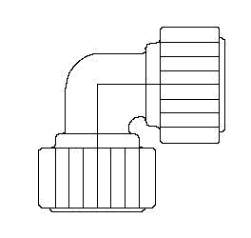 | 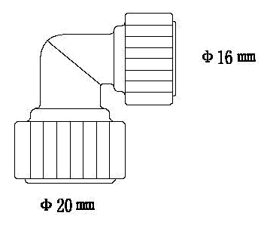 | 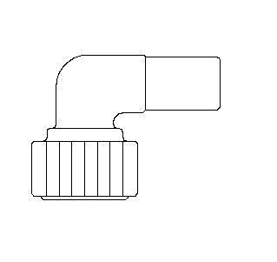 | 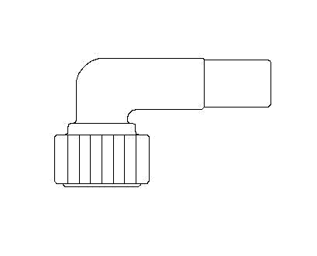 | 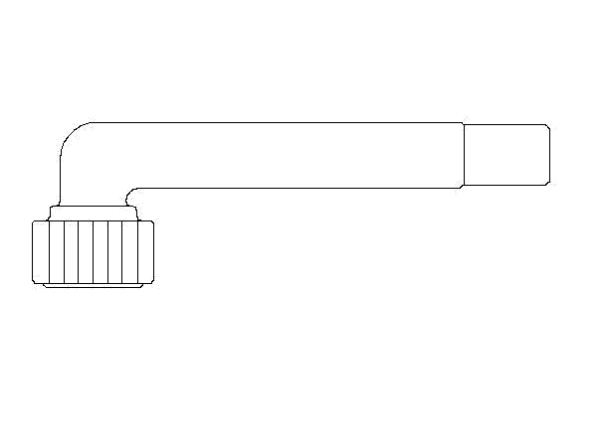 | 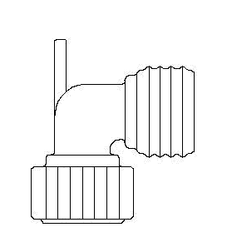
 | F铜弯头  （单翼内螺纹） | F铜弯头  （双翼内螺纹） | F铜弯头  （三翼内螺纹） | F加长铜弯头（单翼内螺纹） | F加长铜弯头（双翼内螺纹）
 | 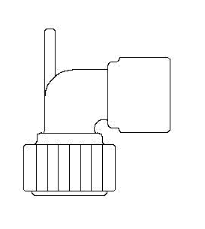 | 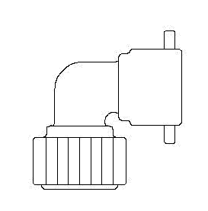 | 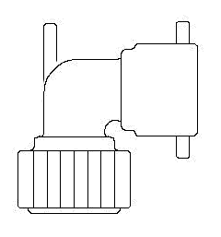 | 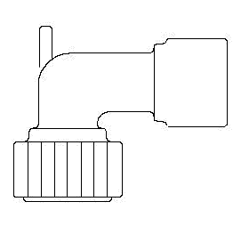 | 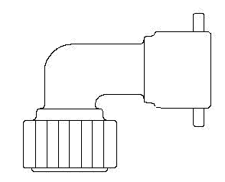
三通 | 等径三通 | 异径三通（一） | 异径三通（二） | 偏三通
 | 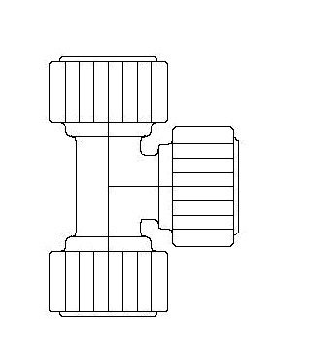 | 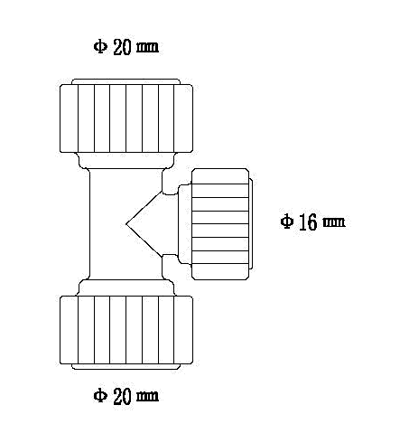 | 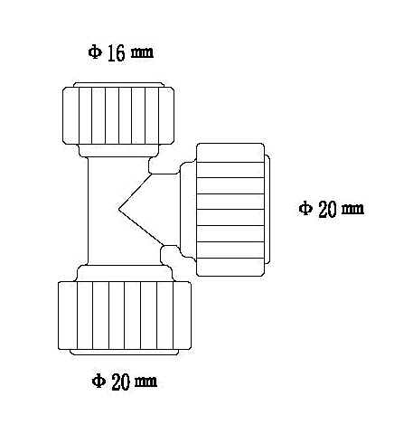 | 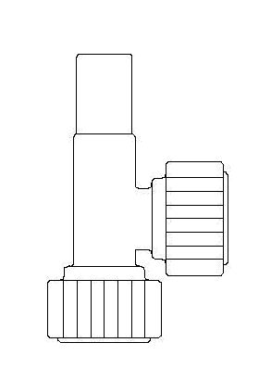
 | F铜内丝三通 | F加长铜内丝三通
 | 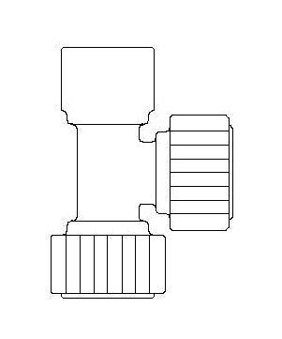 | 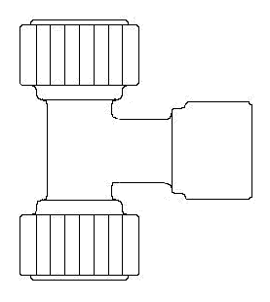
直通 | 等径直通 | 异径直通 | F铜直通（内螺纹） | M铜直通（外螺纹）
 | 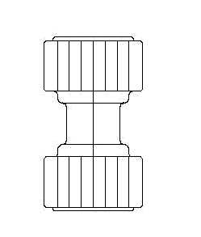 | 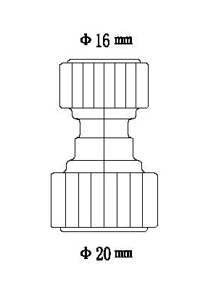 | 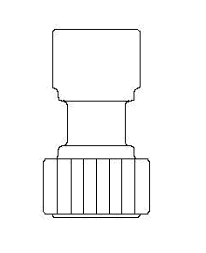 | 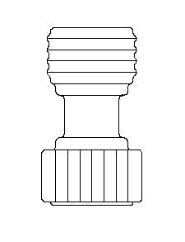
接头 | 偏接头（异径）
 | 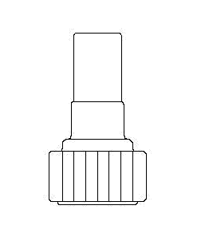
阀门 | 阀门 | 铜阀门 | F单侧铜内丝阀门 | M单侧铜外丝阀门 | PB偏接头阀门 | PB异径接头阀门
 | 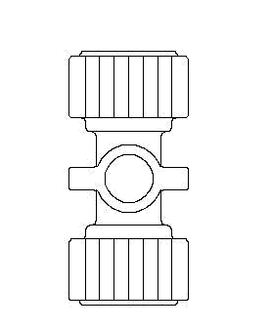 | 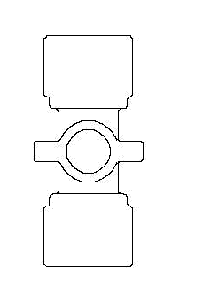 | 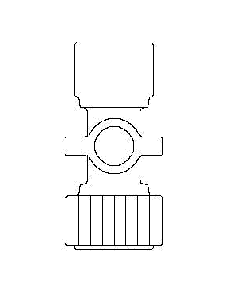 | 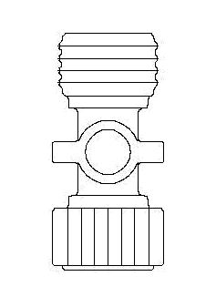 | 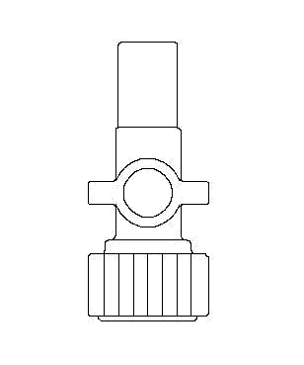

附录B 建筑给水聚丁烯（PB）管水力计算表

B.0.1 建筑给水聚丁烯（PB）管的水力计算可按表B.0.1 速查。

表B.0.1 建筑给水聚丁烯（PB）管水力计算表
本规程用词说明

1为便于在执行本规程条文时区别对待，对要求严格程度不同的用词说明如下：
- 表示很严格，非这样做不可的：
正面词采用“必须”，反面词采用“严禁”；
- 表示严格，在正常情况下均应这样做的；
正面词采用“应”，反面词采用“不应”或“不得”；
- 表示允许稍有选择，在条件许可时首先应这样做的：
正面词采用“宜”，反面词采用“不宜”；
- 表示有选择，在一定条件下可以这样做的，采用“可”。
2 条文中指明应按其他有关标准执行的写法为：“应符合……的规定”或“应按……执行”。

引用标准名录

《建筑给水排水设计规范》GB 50015
《建筑给水排水及采暖工程施工质量验收规范》GB 50242
《民用建筑节水设计标准》GB 50555
《生活饮用水卫生标准》GB 5749
《生活饮用水输配水设备及防护材料的安全性评价标准》GB/T 17219
《冷热水用聚丁烯（PB）管道系统 第1部分：总则》GB/T 19473.1
《冷热水用聚丁烯（PB）管道系统 第2部分：管材》GB/T 19473.2
《冷热水用聚丁烯（PB）管道系统 第3部分：管件》GB/T 19473.3
《建筑给水塑料管道工程技术规程》CJJ/T 98

中国工程建设协会标准

建筑给水聚丁烯（PB）管道工程技术规程

CECS XXX：201X

条文说明

目 次

- 总则…………………………………………………………………………………（）
- 术语…………………………………………………………………………………（）
- 材料…………………………………………………………………………………（）
3.1 一般规定……………………………………………………………………（）
3.2 管材和管件…………………………………………………………………（）
3.3 套管及套管连接件…………………………………………………………（）
3.4 分水器及集成分配器箱……………………………………………………（）
- 设计…………………………………………………………………………………（）
  - 一般规定……………………………………………………………………（）
4.2 管道布置和敷设……………………………………………………………（）
4.3 管道流量计算和水力计算…………………………………………………（）

- 总 则

1.0.1～1.0.2 建筑给水管材分三大系列：建筑给水塑料管系列、建筑给水金属管系列和建筑给水复合管系列，其中建筑给水塑料管系列是主导产品。建筑给水塑料管又分氯乙烯管系列、聚烯烃管系列和ABS管系列，其中聚烯烃管系列是主导产品。聚烯烃又分聚乙烯管、聚丙烯管和聚丁烯管三种，一般说来，聚丙烯管性能要优于聚乙烯管，而聚丁烯管性能要优于聚乙烯管。因为从塑料分解和聚合加工工艺来看，对聚乙烯进行分解、聚合而为聚丙烯，再对聚丙烯进行分解、聚合而为聚丁烯。聚丁烯管就是将聚丁烯树脂，经注塑工艺成型的新颖管材，是较其他建筑给水塑料管具有更多优点、更佳物理化学性能的管材，耐压性能、耐温性能和卫生性能均高于其他建筑给水塑料管材。
塑料管的使用寿命号称50年，但这是有条件的，当温度和压力条件变化时，使用寿命是要打折扣的，一般情况，塑料管的使用寿命要短于建筑物的使用寿命。为了敷设和维修、更换管道的方便，国外对建筑给水的户内管道往往采用分水器布水，套管敷设方式。但在我国出于降低造价等原因，没有强调这种合理的先进的、科学的布水和敷设方式。本规程所强调的建筑中央集成给水管道系统就是这种布水和敷设方式。现在为实施建筑中央集成给水管道系统的管材、管件、附件等均已配套齐全，工程成功案例也有不少，确实已到了一个可以大力推广建筑中央集成给水管道系统的时期。
1.0.3 建筑给水聚丁烯（PB）管的现行国家产品标准共有三本，分别为：
《冷热水用聚丁烯（PB）管道系统 第1部分：总则》GB/T 19473.1、
《冷热水用聚丁烯（PB）管道系统 第2部分：管材》GB/T 19473.2、
《冷热水用聚丁烯（PB）管道系统 第3部分：管件》GB/T 19473.3。其中管材和管件也要符合，但在相关章节的条文中引用，本条仅指总则内容的引用。
。

- 术 语

2.0.6 分水器是一种设有多个分支管路，用于向水嘴输配水的管道附件。如住宅建筑套内卫生间的分水器，可以从分水器分支管路上分别接出管道至洗脸盆、淋浴器、大便器、洗涤盆、洗衣机等用水设备。分水器的特点是：各用水点用水时相互之间没有影响；从分水器单独接出管道，减少管件和接口数量，减少管道渗漏现象。
2.0.8 套管是一种埋设在墙体、楼板面垫层、管道井及吊顶内，便于聚丁烯（PB）给水盘管敷设安装和维修更换的外保护用管。安装管道时，只需将盘管的端口向套管插入即可，维修更换时，也只需将套管内的盘管往外抽拔即可，不需破坏结构体造成结构损坏。套管按用途分冷水套管和热水套管，有不同颜色便于识别。
2.0.9 直插式连接是一种无需连接工具，可快速连接，且便于拆卸的连接方式。属于俗称“一插得”连接方式。在我国“一插得”连接方式有三种：一种称为插合自锁卡簧式连接，简称插锁式连接；一种称为钢珠式连接；还有一种就是直插式连接。直插式连接拆卸要比前两种更为简便，只需拧下螺帽即可完成拆卸工作。三种“一插得”连接的共同优点是对操作工人的技术要求低，能对工程质量起保证作用。

- 材 料
3.1一般规定

3.1.1本规程的建筑给水聚丁烯（PB）管有两种类型，一种是按照现行国家标准GB/T 19473生产的管材、管件；另一种是建筑中央集成给水管道系统，其所采用的管材、管件也符合现行国家标准的规定，但配套附件还有套管、分水器、集成分配器箱、集成给水智能化分配器等，所以条文表述分为两段分别予以说明。

3.2管材和管件

3.2.9 直插式管件是和直插式连接方式配套的管件。直插式连接是连接简便、可以拆卸、没有技术难度的一种连接方式。在国内多种“一插得”连接方式中，这是最便于拆卸的连接方式，旋转盖帽就可以卸下管段。

3.3套管及套管连接件

3.3.1～3.3.5塑料管的理论寿命是50年，但当介质温度、工作环境温度和介质压力条件的影响，实际使用寿命不到50年。也就是说塑料管道的使用寿命与建筑物不同步，这就要考虑管道的更换问题，处理的方法是套管敷设或是明装。塑料管明装由于线膨胀系数值较大，热胀冷缩容易变形；较好的办法是套管敷设。我国在塑料管推广早期，为了降低造价，违避了套管敷设方法，现在必须予以调整。
套管外形为波纹管，可任意弯曲，套管内径应略大于套管内敷设的盘管外径。为便于识别，敷设冷水管和热水管的套管有不同的颜色。

3.4分水器及集成分配器箱
3.4.1～3.4.3 分水器用于配水，分水器设有多个分支管路，用于向水嘴输配水。分水器的优点是：一是减少管道接口数量，使管道接口只在分水器出口和水嘴两个位置，从而减少管道的漏渗。二是当用水点在用水时，不会对其他用水带来太大的影响。

- 设 计
4.1 一般规定

4.1.2 建筑给水聚丁烯（PB）管是一种性能优异、具有显著特点的建筑给水管材，在耐温性能方面尤为突出，因此可以在建筑给水的三大领域使用，包括生活给水系统、热水供应系统和管道直饮水系统。但由于聚丁烯管的管径有局限性，超过聚丁烯管管径范围的管段应采用其他管材，条文推荐不锈钢管和铜管。

4.2 管道布置和敷设

4.2.12 配水管网管道连接有三种配水方式，最简单的是并联配水方式，从供水源头向最不利点供水，中间设置三通管件或四通管件，接出支管。第二种是分水器配水，从分水器向各用水点接出支管，优点是减少接口数量减少管道漏渗；同时可以减少不同用水点在用水时对其他用水点的影响。这两种配水方式都属于并联配水方式，第三种配水方式，也就是本条文所要介绍的配水方式是串联配水方式，串联配水方式的主要特点是取消死水段，有利于水质的保证。
串联配水的具体做法是将用水点串联起来，将最常用的用水点设置在管网末端，或在管网末端设置一个经常用水用水装置，如补水地漏等。配水管网只要有一个用水点在用水，水就会流动，不出现死水段。串联配水的另一种做法是在给水立管段设置水射器，当上部用水时，立管水流通过水射器，会在相应部位出现负压，从而启动横支管的水流流动。

4.3 管道流量计算和水力计算

4.3.2～4.3.6 生活给水管道设计秒流量用以确定生活给水管道管径，一般认为经历了三个阶段，有三种方法。最早是经验法，按给水配件的数量或给水当量确定管径。后来是平方根法，认为设计秒流量和卫生器具当量的平方根成正比，为解决当当量值达到某一数值而流量递增缓慢的问题，往往还增加一个修正项。第三种是概率法，认为卫生器具配水龙头的使用是个概率问题，使用规律服从概率分布，按照不同的用水保证率可以计算生活给水管道设计秒流量。
生活给水管道设计秒流量的概率法计算大致可分三种类型，一是美国亨脱的概率法，他于1926年提出概率理论，1932年提出概率曲线，在其间对旅馆进行过概率测试以确定概率分布的规律，概率曲线将大便器冲洗水箱和自闭式冲洗阀作了区分。第二种是日本的概率法，他们对不同类型的建筑进行了大量的概率测定，从而确定概率计算方法。第三种是原苏联的概率法，他们将日用水量和概率建立起一种关系，从而确定生活给水管道设计秒流量。
我国的现行国家标准《建筑给水排水设计规范》GB 50015在2003年确立了概率计算方法，按照的是原苏联模式。但存在以下缺陷：1、住宅按概率法计算，而公共建筑还是用平方根法，集中用水方式的建筑还是用的给水百分数法，计算方法不统一。2、住宅的概率计算方法比较繁复，不甚方便。3、计算结果是否符合实际设计秒流量缺少验证。有鉴于此，宁波市建筑设计研究院的陈和苗总工提出了他的概率法计算生活给水管道设计秒流量的方法。该计算方法具有以下主要特点：以美国亨脱理论为基础，确立合理的概率分布，既可以用于住宅，也可以用于公共建筑，计算方法相对简便，同时基本符合实际给水设计秒流量。

